- Азотсодержащие органические соединения
- Кислородсодержащие органические соединения
- Серосодержащие органические соединения
Классификация серосодержащих соединений
- Тиоспирты и тиоэфиры.
- Алкансульфокислоты.
- Сернистые производные угольной кислоты
Строение тиоспирты и тиоэфиры.
Тиоспирты и тиоэфиры – аналоги обычных спиртов и простых эфиров, в молекулах которых вместо кислорода содержится сера.
R-SH - алкантиол R-S-R – диалкилсульфид
Тиоспирты и тиоэфиры можно рассматривать как производные сероводорода. При замене одного атома водорода в сероводороде на радикал образуется тиоспирт, а двух водородов на два радикала — тиоэфир:
R-SH H-S-H R-S-R
Изомерия связана со строением углеводородных радикалов:
- CH₃-CH₂-CH₂-SH - пропантиол-1
- CH₃-CH₂-CH₂-S-СН₃ – метилпропилсульфид
Получение тиоспирты и тиоэфиры получают из галогенопроизводных или спиртов:
- С₂Н₅-I + KSH C₂H₅-SH + KI
Физические и химические свойства
Тиоспирты:
- жидкости с сильным неприятным запахом.
- плохо растворяются в воде, но хорошо во многих органических растворителях.
- кипят при более низкой температуре, чем соответствующие им спирты.
ХИМИЧЕСКИЕ СВОЙСТВА
1. Кислотные свойства. При растворении в щелочах тиоспирты образуют солеобразные продукты — тиоляты (меркаптиды):
С₂Н₅ — SН + НО — Na C2H₅— SNа + Н₂О
2. Окисление тиоспиртов. При действии на тиоспирты слабых окислителей образуются диалкилдисульфиды, сильных — алкансульфокислоты:
C₂H₅-S-S-C₂H₅
С₂Н₅-SH – C₂H₅-SO₃H
3. Окисление тиоэфиров. В зависимости от характера окислителя тиоэфиры дают различные продукты — сульфоксиды или сульфоны
Кислородосодержащие органические соединения
- Классификация кислородосодержащих соединений
- Строение (спиртов, фенолов и карбонильных соединений)
- Изомерия (спиртов, альдегидов и кетонов)
- Получение (спиртов, альдегидов, кетонов и карбоновых кислот )
- Физические и химические свойства (спиртов, альдегидов, кетонов и карбоновых кислот)
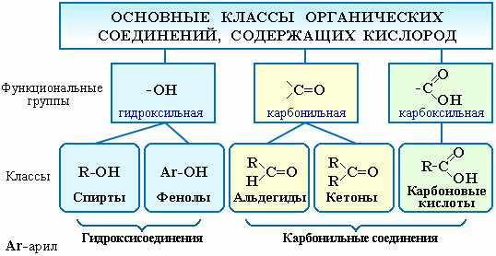
Спирты
Спирты - соединения алифатического ряда, содержащие одну или несколько гидроксильных групп. Общая формула спиртов с одной гидроксигруппой R–OH.
Фенолы
Фенолы – гидроксисоединения, в молекулах которых ОН-группы связаны непосредственно с бензольным ядром.
В зависимости от числа ОН-групп различают одноатомные фенолы (например, вышеприведенные фенол и крезолы) и многоатомные. Среди многоатомных фенолов наиболее распространены двухатомные:

Как видно из приведенных примеров, фенолам свойственна структурная изомерия (изомерия положения гидроксигруппы).
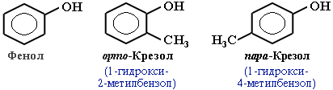
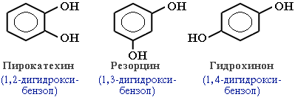
Для спиртов характерна структурная изомерия:
- изомерия положения ОН-группы (начиная с С3);
например:
- 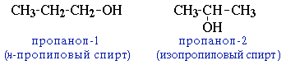
- углеродного скелета (начиная с С4); например, формуле C₄H₉OH соответствует 4 структурных изомера:
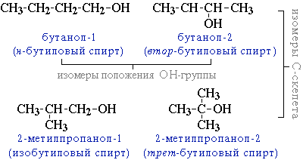
- межклассовая изомерия с простыми эфирами (например, этиловый спирт СН₃CH₂–OH и диметиловый эфир CH₃–O–CH₃).
Получение одноатомных спиртов в промышленности - гидротация алкенов в присутствии катализаторов(H₂SO₄,AL₂O₃), причем присоединение воды к несимметричным алкенам по правилу Морковникова:
CH₃-CH=CH₂+H-OH --> CH-CHOH-CH₃
пропен пропанол – 2
В лаборатории те же спирты получают взаимодействием галоген-производственных углеводородов с водой или водным раствором щелочи при нагревании:
С₂В₅Br + NaOH --> C₂H₅OH + NaBr
Этанол C₂H5OH образуется также при спиртовом брожении сахаристых веществ, например глюкозы:
С₆Н₁₂О₆ = 2С₂Н₅ОН + 2СО₂
Спирты используется как сырьё в органическом синтезе, в качестве растворителей, а также в бумажной, полиграфической, парфюмерной, фармакологической и пищевой промышленности.
Cпирты – бесцветные жидкости, растворимые в воде. Любой спирт чрезвычайно ядовит. С увеличением молярной массы температура кипения спиртов повышается.
Водные растворы спиртов ROH имеют нейтральную среду.
Химические свойства спиртов обусловлены присутствием в них функциональной группы – ОН.
Водород группы ОН в спиртах может замещаться на металл:
2С₂Н₅ОН + 2Na = 2C₂H₅ONa + H₂
Этанолаты и производные других спиртов легко гидролизуются:
С₂Н₅ОNa + H₂O =C₂H₅OH + NaOH
Строение карбонильных соединений
АЛЬДЕГИДЫ И КЕТОНЫ
Карбонильными соединениями называют органические вещества, в молекулах которых имеется группа >С=О (карбонил или оксогруппа).
- Общая формула карбонильных соединений:
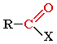
- В зависимости от типа заместителя Х эти соединения подразделяют на:
- альдегиды ( Х = Н );
- кетоны ( Х = R, R' );
- карбоновые кислоты (Х=ОН) и их производные ( Х = ОR, NH2, NHR, Hal и т.д.).
Альдегиды - органические соединения, в молекулах которых атом углерода карбонильной группы (карбонильный углерод) связан с атомом водорода.
- Общая формула: R–CН=O или 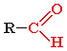, алкил, арил
- Функциональная группа –СН=О называется альдегидной.
Кетоны - органические вещества, молекулы которых содержат карбонильную группу, соединенную с двумя углеводородными радикалами.
- Общие формулы: R2C=O, R–CO–R' или R, R' = алкил, арил
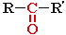
КАРБОНОВЫЕ КИСЛОТЫ
Карбоновые кислоты - органические соединения, содержащие одну или несколько карбоксильных групп –СООН, связанных с углеводородным радикалом.
Карбоксильная группа содержит две функциональные группы - карбонил >С=О и гидроксил -OH, непосредственно связанные друг с другом:
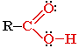
Для альдегидов и кетонов характерна структурная изомерия.
Изомерия альдегидов:
- изомерия углеродного скелета, начиная с С4
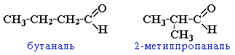
- межклассовая изомерия с кетонами, начиная с С3
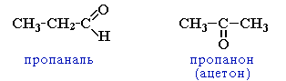
- циклическими оксидами (с С2)
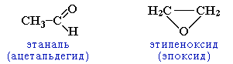
- непредельными спиртами и простыми эфирами (с С3)
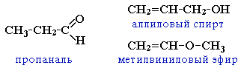
Изомерия кетонов:
углеродного скелета (c C5)
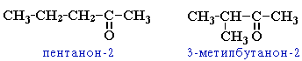
положения карбонильной группы (c C5)
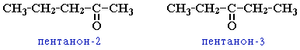
межклассовая изомерия (аналогично альдегидам).
ПОЛУЧЕНИЕ.
- Окисление или дегидрирование спиртов. Общим способом получения альдегидов и кетонов является дегидрирование (окисление) спиртов. При дегидрировании первичных спиртов получают альдегидов, а при дегидрировании вторичных спиртов – кетоны. Обычно дегидрирование протекает при нагревании (300гр) над мелкораздробленной медью.
- Присоединение синтез-газа к алкенам.
- Гидратация ацетилена и его гомологов.
- Гидролиз дигалогенпроизводных.
Азотосодержащие соединения
- Нитросоединения.
- Изонитриллы.
- Амины.
- Аминоспирты.
- Амиды кислот.
- Азотистые производные угольной кислоты.
- Алифатические диазосоединения.
Нитросоединения.
СТРОЕНИЕ. Зависит от характера углеродного атома, с которым связана нитрогруппа, различают:
ПЕРВИЧНЫЕ ВТОРИЧНЫЕ ТРЕТИЧНЫЕ
R-CH2-NO2 R R
CH-NO2 R C-NO2
R R
ПОЛУЧЕНИЕ. Нитросоединения получают реакцией нитрования алканов.
H3C-CH2-CH2-CH3 + HNO3 H3C-CH2-CH-CH3 + H2O
NO2
Химические свойства
- Восстановление нитросоединений.
R-NO2 + 6H R-NH2 + H2O
- Действие щелочей на нитросоединения.
- Действие азотистой кислоты на нитросоединения.
R-CH2 + HO-N=O R-CH-N=O R-C=N-OH
NO2 NO2 NO2
Гетероциклические соединения.
Как было указано выше, двумя основными типами органических соединений являются алифатические и циклические соединения. Если в всостав циклов вкодят только атомы углерода, то такие соединения называют карбоциклическими. Если в состав циклических стуркур входят не только атомы углерода, то такие соединения носят название гетероциклических. Гетероциклические соединения наиболее часто содержат в молекулах атомы N, О и S. Наиболее устойчивы пяти- и шестичленные циклы, особенно ненасыщенные.
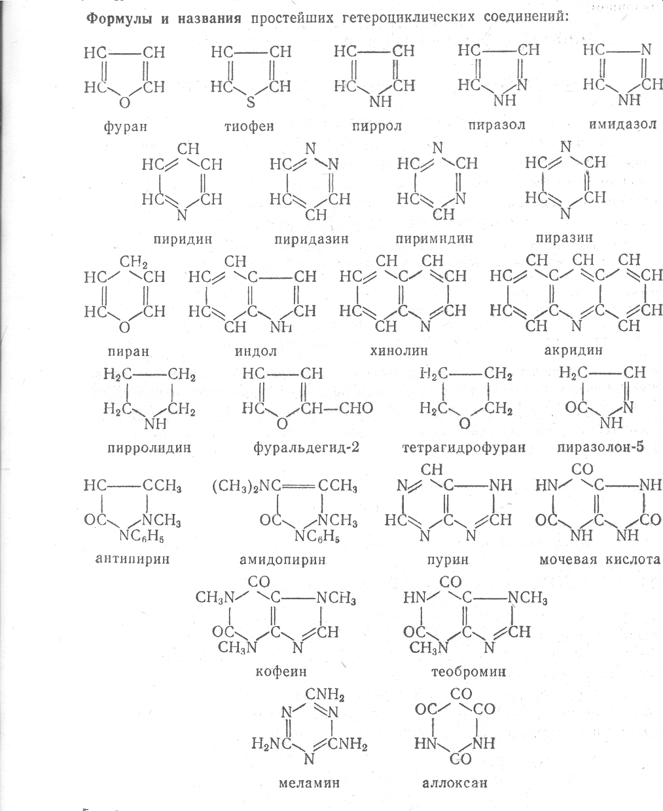
Номенклатура. При построении систематических названий кольцевых систем используется название соответствующего карбоциклического углеводорода (при этом необходимо принимать во внимание двойные связи) и следующие приставки для гетероатомов: N - аза, S - тиа и О - окса. При наличии различных героатомов соблюдается пoрядок, их указания О-S-N.
Примеры систематических названий гетероциклов: пиридин – азабензол фуран - оксациклопентадиен-2,4, пиразол - 1,2-диазациклопентадиен-2,4 зтиленоксид – оксациклопропан.
Нумерацию атомов в гетероциклах (для систематизации названий продуктов замещения) начинают в моноциклических соединениях с гетероатома (цифра 1). При нескольких гетероатомах иумеруют первым О, затем S, NH и N, причем иеобходимо следить за тем, чтобы оии получили наименьшие цифры (смежные гетероатомы отмечают цифрами 1 и 2).
Химические свойства. Многие гетероциклические соединения (из приведенных выше - все непредельные, кроме пирана) по свойствам подобны ароматическим системам (бензолу, его аналогам и производным). Они присоединяют водород и галогены, легко нитруются и т. д. В целом подвижность атомов Н велика из-за присутствия гетероатома в молекуле, нарушающего равномерное распределение электронной плотности по сравнению с родовым незамещенным алифатическим или карбоциклическим углеводородом. Поэтому гетероциклы легко реагируют как с электрофильными, так и с нуклеофильным.и реагентами.
Отдельные представители.
Пиррол C₄H₅N - бесцветная жидкость с приятным запахом, т. кип. 130 ⁰С; на воздухе в результате осмоления постепенно принимает коричневую окраску. Качественной реакцией на пиррол является окрашивание в нем. в красный цвет сосновой лучины, предварительно пропитанной хлороводородной кислотой и высушенной. Циклическая пиррольная система встречается в гемоглобине - веществе, окрашивающем кровь, в хлорофилле - веществе,- окрашивающем листья, и в билирубине - веществе, окрашивающем желчь.
Полностью гидрированный пиррол - это пирролидин C₄H₉N. Производными пирролидина являются составные части белка - пролин и гидроксипролин, а также алкалоиды никотин, кокаин и атропин.
Фуран С₄Н₄О - бесцветная, легко летучая жидкость с запахом хлороформа, т. кип. З2 ⁰С. Подобно пирролу окрашивает сосновую лучину (но в зеленый цвет). В молекулах углеводов с пятичленными циклами (фуранозы) лежит фурановая система.
Важнейшее производное фурана - это фуральдегид-2 (фурфураль, 2-формилфуран) С₄Н₃О-СНО, который до сих пор чаще именуется. По-старому фурфуролом, хотя он относится к классу альдегидов, а не СПИРIОВ. Фурфурол - бесцветная жидкость с запахом свежего хлеба, т. кип. 161,6 ОС. Отгоняется при нагревании пентоз с разбавленными кислотами.
Тетрагидрофуран (оксолан, ТГФ) С.Н8О - жидкость, Т. кип. .66 ОС. Получается при полном каталитическом (Ni-, Os- или Рd-катализаторы) гидрировании фурана при 80-140 ⁰С. Широко применяется как растворитель, в частности, для поливинилхлорида, а также служит сырьем для получения уретановых эластомеров.
Тиофен C₄H₄S - жидкость с очень сильным запахом, т. кип. 84 ОС. По физическим и химическим свойствам напоминает бензол, хотя и несколько активнее его. Содержится (0,1-0,2 %) в продукте коксования каменного угля - техническом бензоле.
Изомерные соединения - пиразол (1,2-диазол) и имидазол (I,З-диазол, глиоксалин) С₃Н₄N₂ - белые кристаллы. Они являются промежуточными продуктами в синтезе таких лекарственных средств (обезболивающих, жаропонижающих и противовоспалительных), как антипирин (2,З-диметил-l-фенилпиразолон-5) и амидопирин (пирамидон; 2,3-диметил-4-диметиламино-l-фенилпиразолон-5), которые относятся к производным одного и того же кетона пиразолона-5. Имидазольный цикл является составной частью пурина C₅H₄N₄ - структурного фрагмента многих природных веществ, в частности мочевой кислоты, кофеина и теобромина.
Мочевая кислота (2,6,8-триоксопурин) С₅Н₄N₄О₃ - белый кристаллический порошок без запаха. Соли и сложные эфиры этой кислоты называются уратами. Мочевая кислота содержится в тканях (мозг, печень, кровь), моче и поте млекопитающих. При некоторых нарушениях обмена веществ она накапливается в виде уратов в организме (камни в почках и в мочевом пузыре, подагрические отложения в суставах).
Кофеин (теин; 1,37-триметилксантин) С₈Н₁₀N₄О₂- один из распространенных алкалоидов, представляющий собой белый кристаллический порошок, без запаха и горький на вкус, т. пл. 236 ОС. При нагревании сублимируется. Кофеин содержится в листьях чая (до 5 %), в зернах кофе (до 1-1,5 %) и в орехах кола. Получают из природного сырья и синтетическим способом. Сильный стимулятор центральной нервной системы.
Пиридин C₅H₅N - бесцветная жидкость со своеобразным проникающим запахом, т. кип. 115,6 ОС. Неограниченно смешивается с водой. Пиридин содержится в каменноугольной смоле, а также в продуктах сухой перегонки древесины, костей и торфа. Обладает одновременно ароматическими и основными свойствами.

